**Từ hôm nay (1/10), thí điểm cấp Phiếu lý lịch tư pháp trên ứng dụng VNeID**

Từ 1/10/2024, người dân trên cả nước có thể đăng ký cấp Phiếu lý lịch tư pháp trên ứng dụng VNeID mà không phải đến trực tiếp Sở Tư pháp

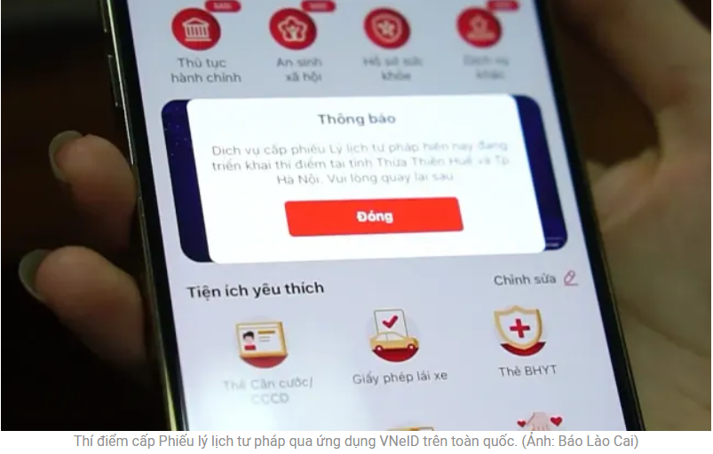

Tại Công văn 656/TTg-KSTT năm 2024, Thủ tướng Chính phủ đồng ý với đề nghị của Bộ Tư pháp về việc mở rộng thí điểm cấp Phiếu lý lịch tư pháp trên ứng dụng VNeID trên toàn quốc từ ngày 1/10/2024 đến hết ngày 30/6/2025.

Theo đó, Thủ tướng giao Bộ Tư pháp chủ trì, phối hợp với Bộ Công an và các địa phương có liên quan rà soát, xây dựng, ban hành quy trình nghiệp vụ cấp Phiếu lý lịch tư pháp qua ứng dụng VNeID, hoàn thành trước ngày 01/10/2024; hướng dẫn, đôn đốc, kiểm tra việc triển khai thực hiện; kịp thời xử lý các khó khăn, vướng mắc (nếu có).

Bộ Tư pháp chủ trì, phối hợp với các bộ, cơ quan có liên quan rà soát, sửa đổi, bổ sung các quy định pháp luật có liên quan thuộc phạm vi quản lý nhà nước của Bộ, bảo đảm đủ cơ sở pháp lý triển khai thực hiện việc cấp Phiếu lý lịch tư pháp qua ứng dụng VNeID trên toàn quốc, hoàn thành trong Quý IV năm 2024.

Đồng thời, Bộ Tư pháp chủ trì, phối hợp với Bộ Công an và các bộ, cơ quan, địa phương có liên quan tổ chức tổng kết việc thực hiện thí điểm cấp Phiếu lý lịch tư pháp qua ứng dụng VNeID trong tháng 7 năm 2025.

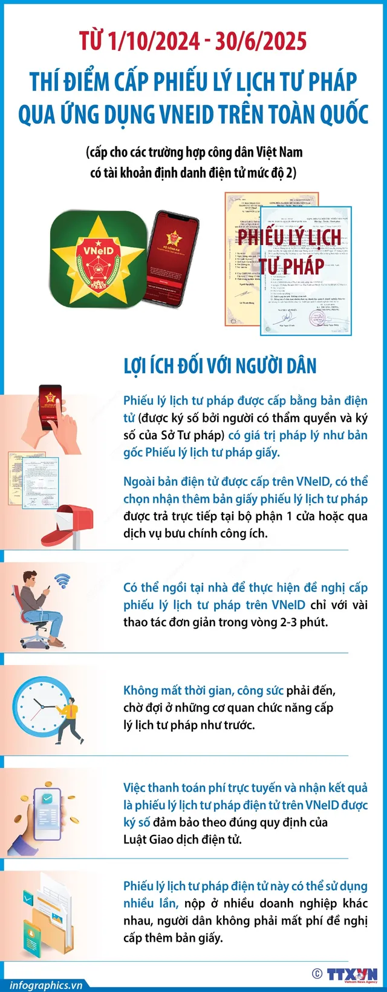

**Các bước thực hiện cấp Phiếu lý lịch tư pháp qua VNeID từ 1/10/2024**

Theo Quy trình 570/TTLLTPQG-QLHG năm 2024, các bước thực hiện thí điểm cấp Phiếu lý lịch tư pháp trên ứng dụng định danh quốc gia VNeID như sau:

***Bước 1: Công dân kê khai hồ sơ và thực hiện thanh toán phí cung cấp thông tin lý lịch tư pháp trên Ứng dụng VNeID***

Hồ sơ yêu cầu cấp Phiếu lý lịch tư pháp theo Quy trình thí điểm chỉ có 01 Tờ khai yêu cầu cấp Phiếu lý lịch tư pháp điện từ tương tác đã có sẵn trên Ứng dụng VNeID.

Công dân truy cập vào Ứng dụng VNeID, vào mục Thủ tục hành chính/cấp Phiếu lý lịch tư pháp.

- Trường hợp công dân dùng tài khoản của mình để yêu cầu cấp Phiếu LLTP thi điền thông tin theo biểu mẫu Tờ khai yêu cầu cấp Phiếu lý lịch tư pháp điện tử tương tác

(Biểu mẫu số 12/2024/LLTP ban hành kèm theo Thông tư 06/2024/TT-BTP)

- Trường hợp là công dân được ủy quyền yêu cầu cấp Phiếu lý lịch tư pháp thì dùng tài khoản định danh điện tử của mình đăng ký yêu cầu cấp Phiếu lý lịch tư pháp tại biểu mẫu Tờ khai yêu cầu cấp Phiếu lý lịch tư pháp điện tử tương tác trong trường hợp ủy quyền

(Biểu mẫu số 13/2024/LLTP của Thông tư 06/2024/TT-BTP).

- Trường hợp là trẻ chưa thành niên thì bố mẹ, người giám hộ sử dụng tài khoản định danh điện tử của mình để thực hiện đăng ký. Hệ thống định danh và xác thực điện tử tự động xác định mối quan hệ nhân thân giữa người đăng ký với trẻ chưa thành niên

(Biểu mẫu số 13/2024/LLTP của Thông tư 06/2024/TT-BTP).

Công dân tiến hành thanh toán trực tuyến phí cấp Phiếu lý lịch tư pháp ngay trên Ứng dụng VNeID và gửi Tờ khai yêu cầu cấp Phiếu lý lịch tư pháp.

Trường hợp thuộc đối tượng miễn, giảm phí cung cấp thông tin thì người yêu cầu cấp Phiếu lý lịch tư pháp đính kèm giấy tờ chứng minh (đối tượng là trẻ em, người" cao tuổi không cần phải đính kèm giấy tờ chứng minh do đã được xác thực thông tin về độ tuổi trên Hệ thống).

Lưu ý: Công dân chỉ được nộp hồ sơ yêu cầu cấp Phiếu lý lịch tư pháp số 1 hoặc hồ sơ yêu cầu cấp Phiếu lý lịch tư pháp số 2; không được chọn cả 02 loại Phiếu lý lịch tư pháp trong một hồ sơ yêu cầu cấp Phiếu lý lịch tư pháp.)

***Bước 2: Gửi hồ sơ***

Sau khi nộp Tờ khai yêu cầu cấp Phiếu lý lịch tư pháp và nộp phí cấp Phiếu lý lịch tư pháp, thông tin của Hồ sơ yêu cầu cấp Phiếu lý lịch tư pháp hợp lệ sẽ gửi về Hệ thống thông tin giải quyết thủ tục hành chính của địa phương.

Lưu ý: Trường hợp người dân có hồ sơ yêu cầu cấp Phiếu lý lịch tư pháp được Sở Tư pháp đang giải quyết thì người dân không thực hiện nộp hồ sơ yêu cầu Phiếu lý lịch tư pháp mới (trừ trường hợp hồ sơ yêu cầu cấp Phiếu lý lịch tư pháp mới khác loại Phiếu với hồ sơ yêu cầu cấp Phiếu lý lịch tư pháp đang xử lý).

***Bước 3: Tiếp nhận hồ sơ***

Công chức tại Bộ phận Một cửa tiếp nhận và kiểm tra hồ sơ cấp Phiếu lý lịch tư pháp tại Hệ thống thông tin giải quyết thủ tục hành chính của địa phương và xử lý như sau:

- Trường hợp hồ sơ yêu cầu cấp Phiếu lý lịch tư pháp đầy đủ và hợp lệ, công chức tại Bộ phận Một cửa tiến hành tiếp nhận hồ sơ và gửi Phiếu giấy hẹn trả kết quả.

- Trường hợp hồ sơ yêu cầu cấp Phiếu lý lịch tư pháp chưa đầy đủ, công chức tại Bộ phận Một cửa gửi yêu cầu công dân bổ sung hồ sơ.

- Trường hợp hồ sơ không đủ điều kiện, công chức tại Bộ phận Một cửa thông báo từ chối tiếp nhận. Việc hoàn phí cấp Phiếu lý lịch tư pháp cho công dân là tự động và hoàn trả về tài khoản người thanh toán sau khi nhận được thông báo Từ chối tiếp nhận Hồ sơ yêu cầu cấp Phiếu lý lịch tư pháp.

Mã số hồ sơ yêu cầu cấp Phiếu lý lịch tư pháp thành công được lấy từ Hệ thống thông tin giải quyết thủ tục hành chính của địa phương.

Ngay sau khi tiếp nhận hồ sơ yêu cầu cấp Phiếu lý lịch tư pháp, công chức tại Bộ phận Một cửa thực hiện chuyển xử lý hồ sơ cho bộ phận chuyên môn về lý lịch tư pháp trên Hệ thống thông tin giải quyết thủ tục hành chính của tỉnh, thành phố.

***Bước 4: Đẩy dữ liệu sang hệ thống Phần mềm Quản lý lý lịch tư pháp dùng chung của Bộ Tư pháp***

Công chức Sở Tư pháp chuyển thông tin yêu cầu cấp Phiếu lý lịch tư pháp tử Hệ thống thông tin giải quyết thủ tục hành chính của tỉnh, thành phố sang Phần mềm Quản lý lý lịch tư pháp dùng chung của Bộ Tư pháp ngay sau khi nhận được hồ sơ do Bộ phận một cửa chuyển.

***Bước 5: Tiếp nhận hồ sơ từ Hệ thống thông tin giải quyết thủ tục hành chính sang Phần mềm Quản lý lý lịch tư pháp dùng chung của Bộ Tư pháp***

Công chức Sở Tư pháp tiếp nhận hồ sơ yêu cầu cấp Phiếu lý lịch tư pháp trên Phần mềm Quản lý lý lịch tư pháp dùng chung của Bộ Tư pháp.

***Bước 6: Tra cứu, xác minh thông tin***

- Trường hợp 1: Tra cứu, xác minh thông tin đổi với hồ sơ yêu cầu cấp Phiếu lý lịch tư pháp của người sinh sau ngày 01/7/1996 hoặc đã cấp Phiếu lý lịch tư pháp lần đầu kể từ ngày 01/7/2010.

Công chức Sở Tư pháp thực hiện tra cứu, khai thác thông tin tại Cơ sở dữ liệu lý lịch tư pháp của Sở Tư pháp, Cơ sở dữ liệu của Trung tâm Lý lịch tư pháp quốc gia.

- Trường hợp 2: Tra cứu, xác minh thông tin ủn tích đối với hồ sơ yêu cầu cấp Phiếu lý lịch tư pháp của người sinh trước ngày 01/7/1996 và chưa cấp Phiếu lý lịch tư pháp kể từ ngày 01/7/2010.

Công chức Sở Tư pháp thực hiện gửi yêu cầu tra cứu, xác minh thông tin ăn tích có trước ngày 01/7/2010 cho V06, PV06 trên Phần mềm Quản lý lý lịch tư pháp dùng chung của Bộ Tư pháp thông qua Hệ thống định danh và xác thực điện tử và thực hiện tra cứu, khai thác thông tin án tích cổ sau ngày 01/7/2010 tại Cơ sở dữ liệu lý lịch tư pháp của Sở Tư pháp, Cơ sở dữ liệu của Trung tâm Lý lịch tư pháp quốc gia.

(Công chức Sở Tư pháp thực hiện các công việc từ Bước 3 đến Bước 6 trong thời hạn 1/2 ngày làm việc )

***Bước 7: Cơ quan Công an thực hiện tra cứu, xác minh***

Đối với hồ sơ yêu cầu tra cứu, xác minh của các trường hợp 2 tại bước 6, cán bộ V06, PV06 nhận yêu cầu tra cứu, xác minh của Sở Tư pháp, thực hiện tra cứu, nhập kết quả vào phần mềm, ký số và trả kết quả về Phần mềm Quản lý lý lịch tư pháp của Bộ Tư pháp qua Hệ thống định danh và xác thực điện tử.

Trường hợp cần sử dụng dữ liệu sinh trắc học để thực hiện tra cứu, sẽ thực hiện thông qua kết nối nội ngành Bộ Công an.

Thời gian thực hiện Bước này không quá 02 ngày làm việc, trường hợp phức tạp là 07 ngày làm việc. Trường hợp phát hiện người yêu cầu cấp Phiếu lý lịch tư pháp là đối tượng truy nã; bị can, bị cáo trong vụ án; đối tượng quản lý có thông tin trong hồ sơ, tàng thư, đối tượng thuộc diện chủ ý khi xuất, nhập cảnh, cấm đi khỏi nơi cư trú... cơ quan Hồ sơ cần phối hợp với các đơn vị liên quan xác minh, xử lý sẽ có thông báo riêng.

***Bước 8: Nhận, cập nhật kết quả tra cứu, xác minh***

- Đối với hồ sơ yêu cầu cấp Phiếu lý lịch tư pháp tại trường hợp 1 Bước 6, công chức Sở Tư pháp cập nhật ngay kết quả tra cứu, khai thác tại Cơ sở dữ liệu lý lịch tư pháp của Sở Tư pháp, Cơ sở dữ liệu lý lịch tư pháp của Trung tâm Lý lịch tư pháp quốc gia cho từng hồ sơ yêu cầu Phiếu lý lịch tư pháp.

- Đối với hồ sơ yêu cầu cấp Phiếu lý lịch tư pháp tại trường hợp 2 Bước 6, sau khi nhận kết quả tra cứu, xác minh của V06, PV06 trên Phần mềm Quản lý lý lịch tư pháp dùng chung của Bộ Tư pháp, Sở Tư pháp căn cứ vào kết quả tra cứu của V06, PV06 và kết quả tra cứu tại Cơ sở dữ liệu lý lịch tư pháp của Sở Tư pháp, Cơ sở dữ liệu lý lịch tư pháp của Trung tâm Lý lịch tư pháp quốc gia thực hiện cập nhật kết quả cho từng hồ sơ yêu cầu Phiếu lý lịch tư pháp.

Trường hợp sau khi đã tra cứu thông tin lý lịch tư pháp về án tích tại cơ quan Công an mà vẫn chưa đủ căn cứ để kết luận hoặc nội dung về tình trạng án tích của người yêu cầu cấp Phiếu lý lịch tư pháp có điểm chưa rõ ràng, đầy đủ để khẳng định có hay không có án tích, Sở Tư pháp thực hiện xác minh tiếp tại các cơ quan có liên quan theo quy định.

Thời gian gửi văn bản đề nghị xác minh cho các cơ quan có liên quan là 01 ngày làm việc sau khi nhận được kết quả của V06, PV06.

Trường hợp các thông tin về lý lịch tư pháp từ Tòa án nhân dân tối cao, Viện kiểm sát nhân dân tối cao, Bộ Quốc phòng đã được đồng bộ về Cơ sở dữ liệu quốc gia về dân sự, các thông tin này sẽ được gửi về hệ thống của Bộ Tư pháp để các Sở Tư pháp thực hiện tra cứu, xác minh.

***Bước 9: Lập Phiếu lý lịch tư pháp điện tử***

Ngay sau khi cập nhật kết quả cho từng hồ sơ yêu cầu Phiếu lý lịch tư pháp thì công chức Sở Tư pháp tiến hành lập Phiếu lý lịch tư pháp điện tử và trình người có thẩm quyền ký số Phiếu lý lịch tư pháp.

Phiếu lý lịch tư pháp điện tử được ký số của người có thẩm quyền ký Phiếu lý lịch tư pháp và chữ ký của cơ quan có thẩm quyền hoặc được số hóa từ Phiếu lý lịch tư pháp bằng giấy sang bản điện tử và được ký số bởi cơ quan có thẩm quyền. Sở Tư pháp có thể ký số nhiều Phiếu lý lịch tư pháp theo hướng dẫn của Ban Cơ yếu Chính phủ.

Phiếu lý lịch tư pháp điện tử sau khi được vẫn thư phát hành trên Phần mềm Quản lý lý lịch tư pháp dùng chung của Bộ Tư pháp sẽ được Hệ thống thông tin giải quyết thủ tục hành chính của tỉnh, thành phố chủ động kết nối để đồng bộ trạng thái và kết quả Phiếu lý lịch tư pháp điện tử.

(Thời gian thực hiện Bước 8 và Bước 9 là 5 ngày làm việc )

***Bước 10: Trả kết quả cho người dân***

Sau khi Hệ thống thông tin giải quyết thủ tục hành chính của địa phương nhận được kết quả là Phiếu lý lịch tư pháp điện tử tử Phần mềm Quản lý lý lịch tư pháp chuyển sang thì tự động cập nhật trạng thái “Đã xử lý” và kết quả là Phiếu lý lịch tư pháp điện tử, việc cập nhật trạng thái “Đã xử lý” được thực hiện cùng với Bước 9.

Phiếu lý lịch tư pháp điện tử là file PDF có chữ ký số mặc định cùng trả trên Cổng dịch vụ công quốc gia, Hệ thống thông tin giải quyết thủ tục hành chính của tỉnh, thành phố và Hệ thống định danh và xác thực điện tử.

Trong trường hợp công dân có nhu cầu nhận kết quả là bản giấy Phiếu lý lịch tư pháp, Công chức tại Bộ phận Một cửa tiến hành trả trực tiếp hoặc qua dịch vụ bưu chính theo quy định hiện hành.

Theo VTV